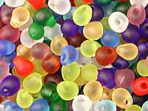

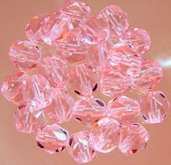

Несомненно, основными материалами для бисероплетения являются бисер, бусины и стеклярус, а также некоторые элементы декора, такие как стразы, ювелирные камешки и даже пайетки.
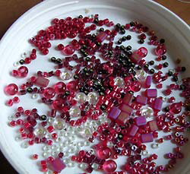
Бисер – это небольшие шарики со сквозным отверстием, слегка приплюснутой с краев формы. Цветовая гамма бисеринок имеет в наличии множество восхитительных оттенков – от ярких до пастельных; по составу же бисер различается на стеклянный и металлический, по способу обработки – на цельноокрашенный или с напылением, на матовый или перламутровый.
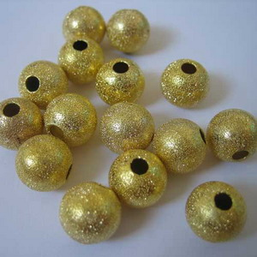
Бусы или бусины представляют собой шарики разных размеров, чаще всего идеально круглой формы, но бывают также каплевидные или «бочечки». По виду - поверхности различаются на гладкие и гранёные, матовые и блестящие, по составу – из стекла, пластмассы, дерева и т.д.
Стеклярус – это небольшие кусочки стеклянной трубки, длиной 5-10 мм, гранённой или цилиндрической формы. Кроме того, различают ещё рубленый бисер («рубка») – мелкие кусочки длиной 2-3 мм.
И стеклярус, и бисер продаются в небольших пакетиках на липучках, где впоследствии их очень удобно хранить. Для низания бисера используют тонкую капроновую нить (шёлковую, лавсановую), леску или медную проволоку. Для колье, бус, ожерелий и серег необходимо приобрести замочки и швензы.
Леску применяют для изготовления объёмных шнуров, из проволоки обычно делают цветы, броши и разнообразные декоративные элементы, - причём следует учитывать, что изделия из проволоки весьма хрупки и требуют осторожного обращения.
Для нарезки ниток необходимы ножницы, а также много тончайших иголок (№ 0-1).
В искусстве бисероплетения одним из самых важных является умение правильно сочетать цвета в композиции узора изделия. Известно, что понятие цвета весьма субъективно и восприятие любого из них зависит от цветовых тонов, расположенных рядом. Кроме того, у каждого человека свой вкус, свои любимые оттенки и предпочитаемые цветовые комбинации. Поэтому, бисер подбирают таких цветов, какие при сочетании друг с другом кажутся наиболее уместными в узоре и дарят композиции приятное чувство цельности.
Прежде чем приступить к основам бисероплетения, необходимо позаботиться о хорошо освещённом рабочем месте. Лучше всего поместить стол возле окна, чтобы днём свет падал слева, вечером же следует работать под яркой настольной лампой (лампочка мощностью 75-100 Вт). Кроме того, каждый два-три часа необходимо делать перерывы на отдых: выполнять специальную гимнастику для глаз, чтобы ослабить напряжение зрительных нервов.
На время работы бисер следует раскладывать по небольшим блюдечкам, а сам стол застелить мягкой нескользящей тканью, чтобы в процессе работы бисер не катался по поверхности, и его можно было бы легко собрать. Для того чтобы держать рабочее место в чистоте, вам понадобится небольшая корзиночка для мусора, куда складывать обрезки ниток, бракованные бисер и пр. Важно отметить, что Бисероплетение требует аккуратности.

Работа с бисером: техники.
После того, как подготовлено рабочее место и приобретены требуемые материалы, можно приступать к освоению основных техник в бисерном искусстве: плетению и низанию.
Перед началом работы обязательно составляют схему будущего изделия: распределяют цветовую гамму узора, продумывают последовательность плетения. Для этой цели отлично подойдёт простой листок бумаги в клетку.
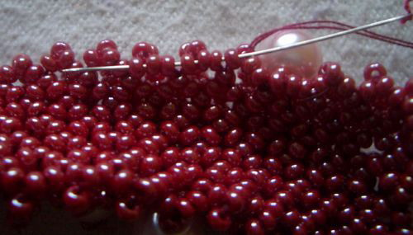
Плетение – это техника изготовления бисерных изделий способом работы двумя концами нити: бисеринки набираются на два, четыре, шесть концов и т.д., но число нитей всегда парное. Какой бы сложности не были готовые работы, они всегда собираются из простейших цепочек, соединённых различными способами. Посредством плетения изготовляются изделия плотные, ажурные или смешанные: браслеты, цепочки, пояса, сеточки, элементы декора.
Рассмотрим пример самой простейшей цепочки «в крестик». На нить набираются три бисеринки и помещаются посередине. Затем набирают ещё одну бисеринку и через неё же проводят второй конец нити, таким образом, пропуская оба через бисеринку. После вновь набираются по бусине с каждого конца нити, и с одного конца нанизывают третью – «соединительную» бисеринку, через которую вновь пропускают конец другой нити.

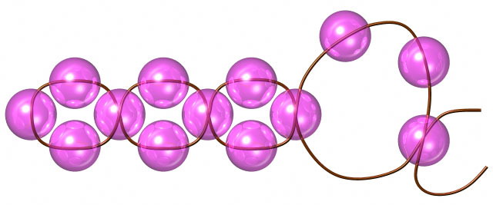

Процесс повторяют настолько долго, насколько длиннее хотят изготовить цепочку.
На основе этой техники, посредством соединения цепочек друг с другом, изготавливают орнаменты для изделия любой длины и ширины. Существуют цепочки «колечки», «квадраты», «ромбы» или многозвеньевые цепочки, в которых чередуется разное число боковых бисерин.
С помощью техники плетения можно изготовить кулоны мысиком: узкие, широкие или ажурные, квадратом или из ромбов; ожерелья - посредством соединения двух разных цепочек – короткой и волнисто изгибаемой длинной, а также всевозможные браслеты, пояса, «фенечки» и т. д.
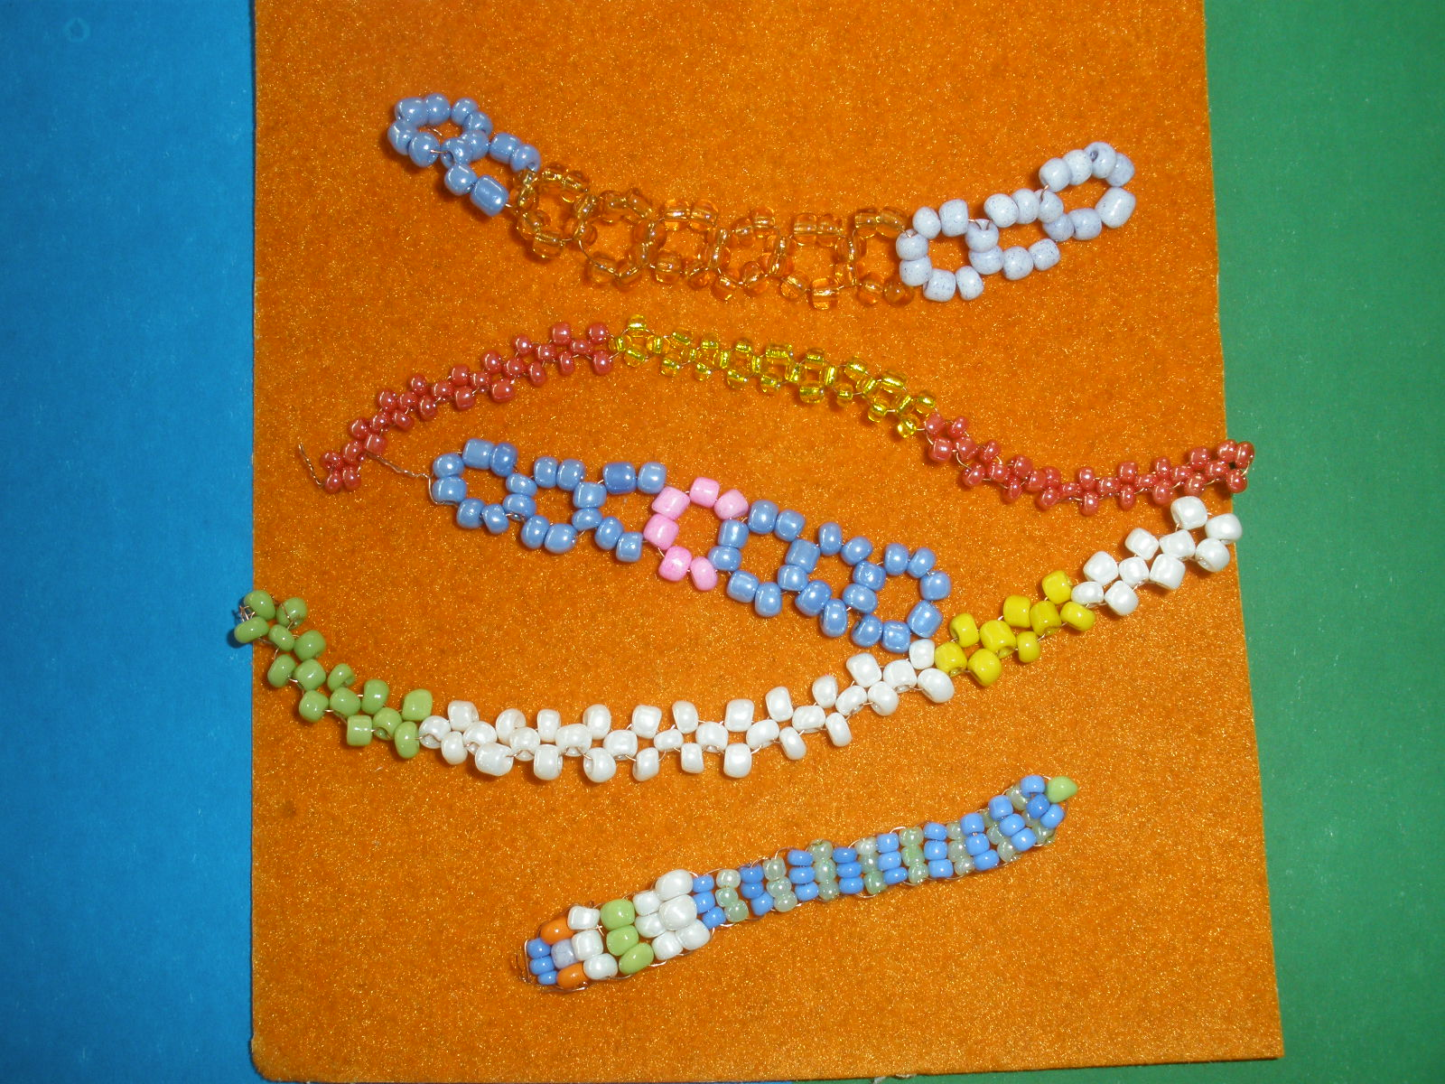

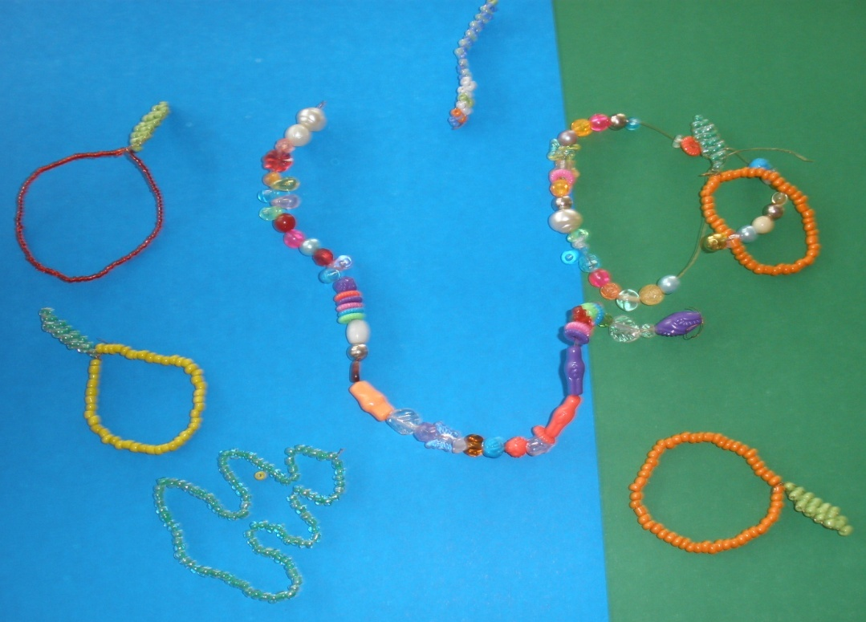
Фенечки пользуются популярностью у детей и подростков, делать их несложно, материал - бисер - недорогой, а смотрятся фенечки оригинально и своеобразно. К тому же, фенечки - отличный подарок, сделанный своими руками.
Низанием называется техника бисероплетения, при которой бисеринки набираются на один конец и переплетение ведётся ним же во время всего процесса.
По виду различают «продольное низание» - процесс низания ведётся на желаемую длину. Этот вид хорош для изготовления цепочек и ожерелий.
«Поперечное низание» - поначалу набирают требуемую ширину, а после ведут работу в длину. Изделие смотрится как ажурная сетка, часто добавляются по краю зубчики или подвески, - таким способом изготавливают воротники и ожерелья.
«Круговое низание» - элементы различного вида – колечки, цветы, ромбы, - нанизывают по кругу, соответственно, и готовая работа имеет круговую форму. Так выполняют кулоны, колье и ожерелья.
«Угловое низание» - обычно используют для изготовления кулонов: вначале выполняют одну часть узора, а после, в зеркальном отражении – другую.
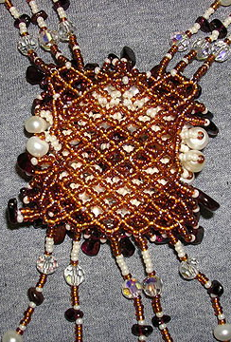
Кроме рассмотренных техник изготовления плоских бисерных изделий, существуют виды объёмного плетения и низания. Они требуют опытного мастерства: шарики, шнуры, медальоны, декоративные изделия, такие как броши, цветы, фигурки и т. д.
После изучения базовых техник и приёмов бисероплетения, детям будет под силу придумать нечто своё – новое и оригинальное, ведь бисерное искусство таит множество вариантов и придумок, которые под силу изготовить каждому.

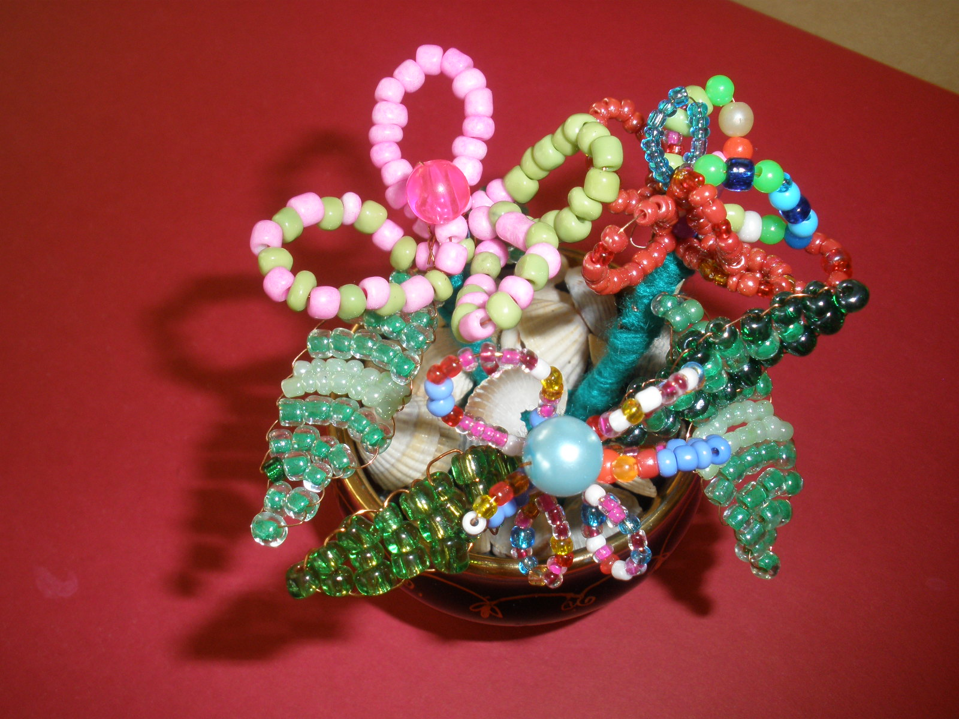

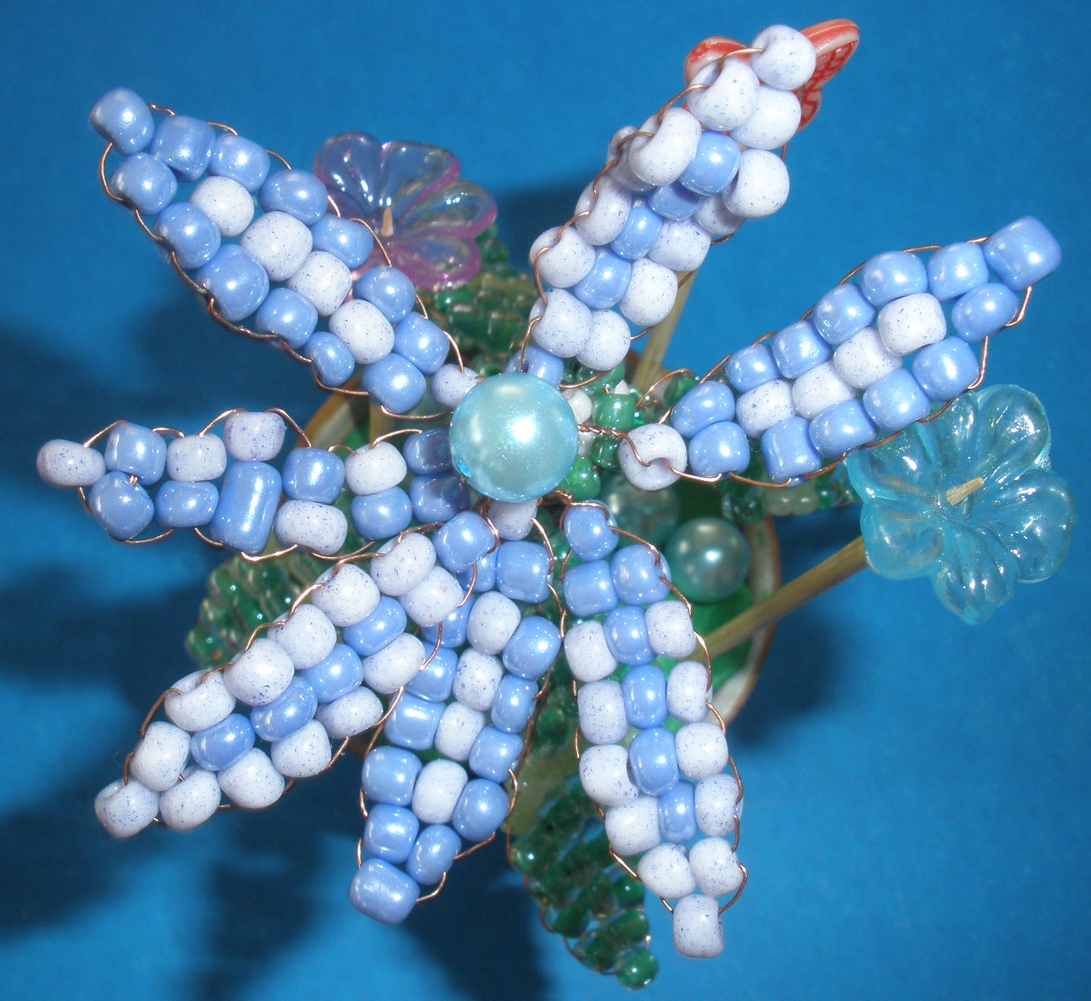

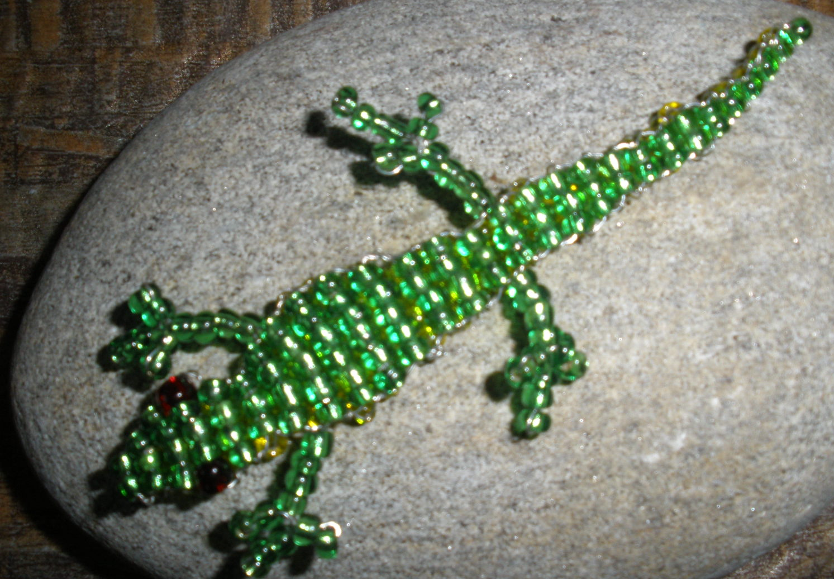

Словарь:
Бисер - мелкие круглые или многогранные шарики из стекла,
металла, пластмассы, кости со сквозными отверстиями для низания.
Рубка, или рубленый бисер - цилиндрики (короткие трубочки),
иногда граненые. Их длина (в отличие от стекляруса) примерно
равна диаметру. Бисер и рубка могут быть прозрачными, непрозрачными,
блестящими, матовыми, с перламутровым покрытием, "сотиновыми",
"молочными", "зеркальными".
Размеры круглого бисера принято определять номерами в зависимости от
диаметра. Чем мельче бисер, тем больше его номер. Бисер 12 номера -
самый мелкий - имеет диаметр около 1мм, а самый крупный номер -
5 номер - 4.5 мм. Если диаметр больше 4.5 - 5 мм то это уже бусина.
Для нас интересен бисер 9 и 10 номеров.
Бусины - всегда крупнее бисера. Размер их определяется диаметром.
Используются в сочетании с бисером и другими основными материалами.
Граненые бусины часто называют "кристаллами", вытянутые - "рисом".
Бусины из грубо обработанных камней или янтаря, имеющие неправильную
форму и посторонние вкрапления называются хрустикальными.
Стеклярус - трубочки из цветного стекла или пластмассы, используемые
для украшения одежды и интерьеров. Размер определяется длиной трубочки
выраженной в сантиметрах. Бывает витой стеклярус.
Страз - имитация драгоценного камня, сделанная, как правило, из
свинцового стекла. Имеет металлические приспособления для крепежа,
или отверстия.
Блестки - маленькие плоские блестящие кружочки или пластинки разной
формы для украшения одежды или предметов быта. Имеют отверстия для
крепежа и могут быть выполнены из металла, стекла, слюды,
синтетических материалов.
Пайетки - плоские металлические разноцветные кружочки, гладкие или
гофрированные, круглые или многогранные.
Пуговицы - застежки разнообразной формы с ушками или отверстиями
для пришивания.
Кабошоны - способ огранки камней. Овальному или круглому в основании камню, придается выпуклая с верхней стороны форма, а нижняя часть
остается плоской. В форме кабошона полируют непрозрачные и
полупрозрачные камни (бирюза, нефрит, авантюрин, лунный камень и др.)
Это самая удобная форма для оплетения бисером.

Бисерина ключевая - бисерина, в отверстие которой игла с нитью входит два и более раза.
Близура - серьга без замка.
Бусы - украшение в виде нанизанных на нитку шариков, зерен, и др.
Гарнитур - комплект, набор ювелирных украшений или предметов туалета, имеющих единое художественное решение.
Гердан - старинное славянское нагрудное украшение в виде петли из
тканой или ажурной бисерной ленты, которая на шею одевается через голову,
а концы, соединенные в медальон, украшают грудь.
Гривна - старинное шейно-нагрудное украшение, определение формы и
структуры которого со временем менялось. Неизменной всегда остается
"жесткость" конструкции. В наши дни так принято называть украшение, ровное и плотное у шеи и с довольно крупными зубцами на груди, количество
которых может быть разным.
Колье - шейное украшение сложной конструкции, как правило, с подвесами.
Медальон - центральная часть ювелирного украшения с рисунком,
рельефным орнаментом, заключенным в рамку.
Монисто - ожерелье из бус, камней, монет.
Ожерелье (ошейник) - шейное украшение в виде ажурного полукруглого воротника.
Парюра - комплект, набор ювелирных украшений, оформленных в едином
художественном ключе.
Рустикальные бусины - бусины неправильной формы. Часто их называют осколочными.
Фермуар - декоративная застежка ожерелья, иногда крупная, располагающаяся
на груди или ближе к плечу. Так называют и короткие обьемные ожерелья по шее
с застежкой спереди.
Фрагментарные украшения - украшения, изготовленные из отдельных
элементов (фрагментов).
Швенза - крепление для серьги.

